Факультет компьютерных технологий

Лабораторная работа №15

«Разработка программ с использованием управляющих инструкций»

Вариант №10

Выполнил: студент гр. 981063 Ефименко Павел Викторович

Проверил: Яковлев А.В.

Минск 2021

Задание №1 Создать UML диаграмма на тему – Мессенджер

Условие:

Создать UML диаграмма на тему – Мессенджер.

Результат:

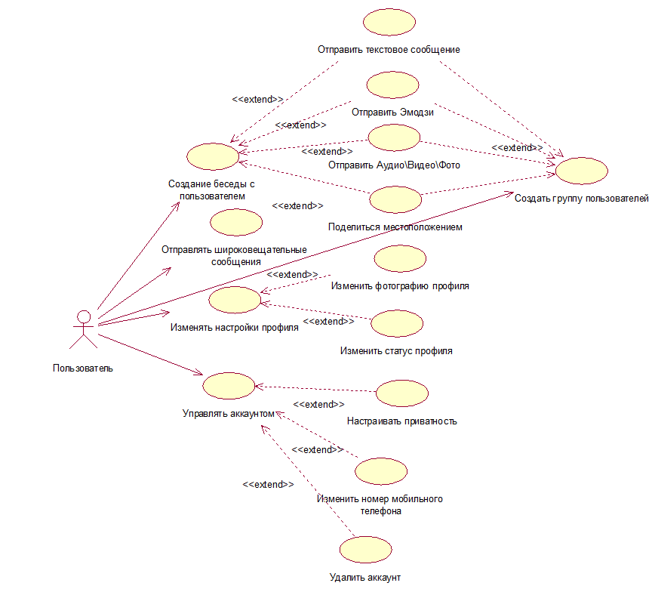

Вывод

В ходе лабораторной работы были отработаны навыки разработки UML диаграммы вида «Use Case».